Nom Prénom :………………………………………………………………………………Classe :…………………Date :…………………………………….
3ème  DS | TECHNOLOGIE
 | Chaine fonctionnelle d’un ascenseur

Capacités -Gérer l’organisation et la coordination du projet
-Choisir une ou plusieurs solutions techniques permettant de réaliser une fonction
donnée
-Valider une solution technique proposée
1-Compléter le schéma suivant : (/2pts)
2-Comment appelle-ton cette chaîne ? (/1pts)
…………………………………………………………………
Page 1/1

3-Le bloc stockage est ‘il toujours indispensable ? Pourquoi ? (/1pts)
………………………………………………………………………………………………………………………………………………………………………………………………………………………………………………………………………………………………

4-Compléter le schéma suivant : (/1pts)
5-Comment appelle-ton cette chaîne ? C’est quoi le rôle de cette chaîne dans un système automatique ? (/3pts)
……………………………………………………………………………………………………………………………………………………………………………………………………………………………………………………………………………………………………………………………………………………………………………………………………………………………………………………………………………………………………………………………………….

6- Compléter le schéma suivant avec les mots : « Ordre » et « Informations » ainsi que les chaînes qui correspondent ? (/2pts) 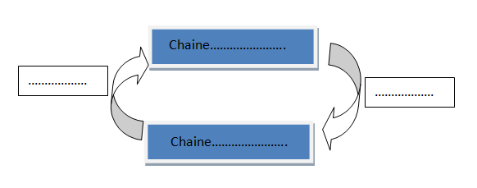
Page 1/2
7-Le schéma suivant représente la chaîne fonctionnelle d’un ascenseur (/6pts):
7-1-Compléter les deux chaînes et les liaisons (/2,5pts)
7-2-Remplir les cases discontinues par les numéros des composants qui leurs correspondent (/3,5pts)

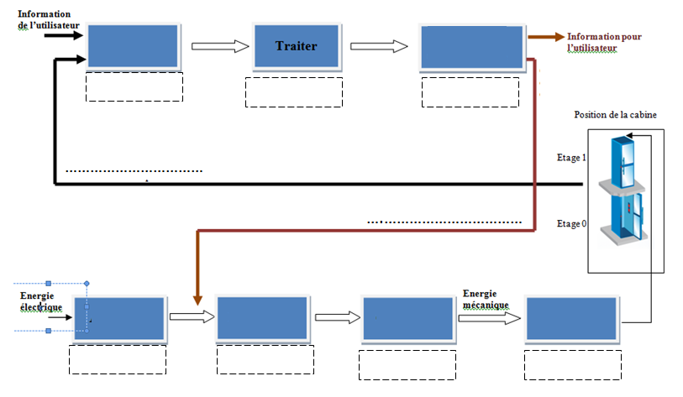
Composant | 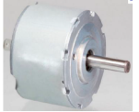 | 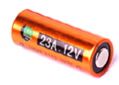 | 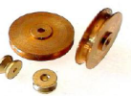 | 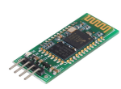 | 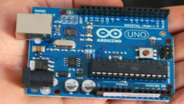 | 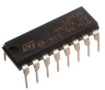 |  | 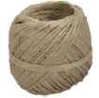
Désignation | Moteur électrique | Batterie | Poulies | Module Bluetooth | Carte Arduino | Module de Pilotage | Fils électriques | Ficelle
Numéro | 1 | 2 | 3 | 4 | 5 | 6 | 7 | 8

8-Décrire en quelques lignes le fonctionnement de la chaîne fonctionnelle de l’ascenseur ? : (/4pts)
…………………………………………………………………………………………………………………………………………………………………………………………………………………………………………………………………………………………………………………………………………………………………………………………………………………………………………………………………………………………………………………………………………………………………………………………………………………………………………………………………………………………………………………………………………………………………………………………………………………………………………………………………………………………………………………………………………………………………………………………………………………………………………………………………………………………………………………………………………………………………………………………………………………………………………………………………………………………………………………………………………………………………………………………………………………………………………………………………………………………………………………………………………………………………………………………………………………………………………………………………………………………………………………………………………………………………………………………………………………………………………………………………………………………………………………………………………………...

Bon courage
Page 2/2
Page 2/2

